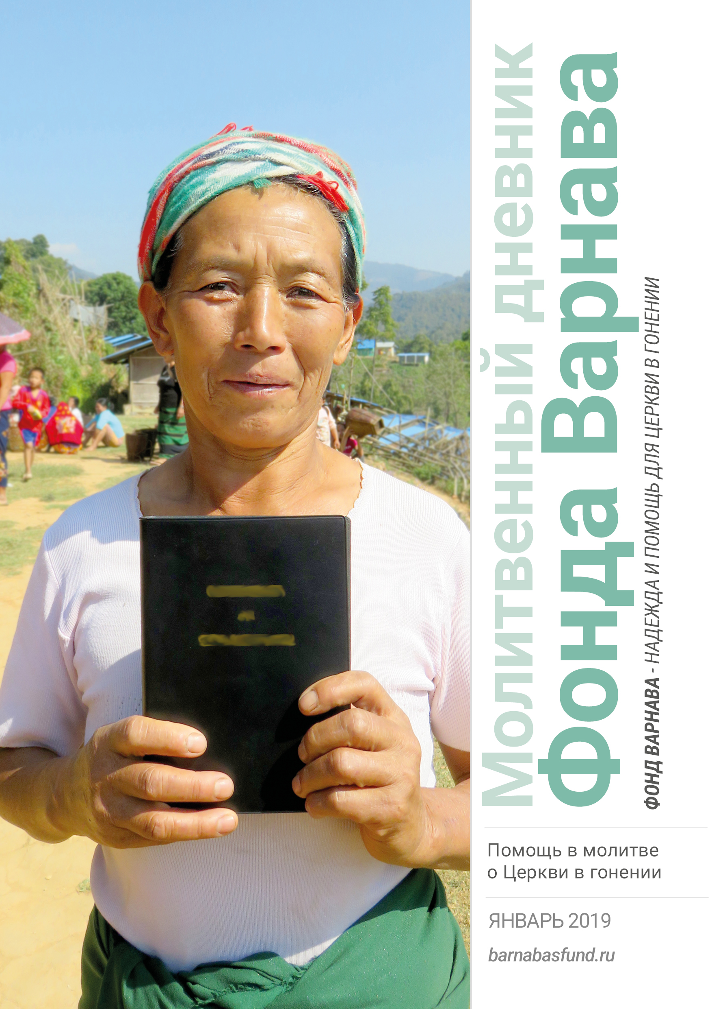
МОЛИТВЕННЫЙ ДНЕВНИК
ЯНВАРЬ-2019

Благодарим вас за молитвы о наших братьях и сестрах во Христе, переживающих гонения, ваша поддержка очень важна для них. Порой мы вынуждены изменять или опускать их имена из соображений безопасности, и у нас есть всего несколько страниц, чтобы рассказать вам о них. Но Господь знает тех людей и те места, о которых мы молимся. Необязательно ограничиваться словами, в которых выражены молитвенные нужды, молитесь так, как побуждает вас Господь. Каждое воскресенье мы публикуем молитву для примера, вы также можете молиться своими словами.

Вторник 1 января В самом начале нового года молитесь Господу Иисусу, Который есть Альфа и Омега, Первый и Последний, начало и конец (Откровение 22:13), чтобы Он смилостивился над нашим беспокойным миром, терзаемым войнами, голодом, беззаконием и природными бедствиями. Молитесь особенно о христианах, живущих в условиях давления и гонений, чтобы они смотрели в новый год с надеждой и радостью, несмотря на свои страдания. Помните также о христианах в западных странах, где быстрыми шагами распространяется светский гуманизм и христиане стараются следовать за Христом и жить богоугодной жизнью в условиях растущей дискриминации и преследований. Молитесь о том, чтобы в наступившем году они бодрствовали, молились, были тверды и мужественны и поступали мудро.

Среда 2 января 3 и 4 октября две общины христиан в нигерийском штате Плато подверглись нападению пастухов фулани, которые убили по меньшей мере 23 человека и подожгли дома и церкви. В первом нападении, в котором пострадала семья из семи человек, стрелявшие, одетые в черное, кричали “Аллах акбар”, открыв огонь. Молитесь, чтобы Господь положил конец этому постоянному насилию, от которого страдают христиане Нигерии, “да не устрашает более человек на земле” (Псалом 9:39).
Четверг 3 января 11 октября здание церкви в Ниамее, столице Нигера, было разграблено и сожжено, от него остались только обугленные стены. Пастор из Нигера обратился в Фонд Варнава с просьбой молиться, чтобы Господь поддержал их общину (где трудится пастор Эдуард) и защитил церкви Нигера. В этой стране христиан меньше 1%, большинство населения — мусульмане.

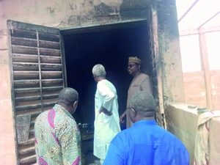
Оценка повреждений, нанесенных церкви во время нападения в Ниамее, Нигер

Пятница 4 января Объединенные демократические силы — это жестокая исламистская группировка, действующая на северо-востоке Демократической республики Конго вот уже более двадцати лет и постоянно нападающая на христиан. В одном из таких нападений, произошедшем 24 сентября, 14 человек были убиты, многие семьи бежали. Нападение произошло в эпицентре вспышки Эболы, и в результате насилия люди, которые могли быть заражены, разбежались далеко во все стороны, и практически невозможно отследить и провести вакцинацию всех, кто контактировал с ними. Вознесите молитву нашему Небесному Отцу, чтобы Он избавил и защитил наших братьев и сестер в ДРК от зла.

Суббота 5 января В октябре 2018 года израильское правительство объявило об отмене защиты для просящих убежище из Демократической республики Конго. Сегодня истекает срок, когда около двухсот конголезцев должны покинуть Израиль. В то же время премьер-министр Израиля Нетаньяху заявил о том, что мирный договор между Эритреей и Эфиопией (заключенный в июле 2018 года), означает, что Израиль может ускорить свою программу по высылке 30,000 беженцев из Эритреи, которых он называет “лазутчиками”. И эритрейские, и конголезские беженцы — это в основном христиане, и у себя на родине они будут в большой опасности. Эритрейцы бежали из своей страны не из войны с Эфиопией, но из-за гонений со стороны своего собственного правительства, которое остается до сих пор. Молитесь о том, чтобы израильское правительство проявило милосердие по отношению к христианским беженцам из Африки, которые отчаянно ищут свободу и безопасность. Благодарите Господа за помощь и поддержку, которую оказывают им многие простые израильтяне.

Воскресенье 6 января Наш Господь и Спаситель, мы молимся сегодня о Твоих последователях в Непале и благодарим Тебя за необыкновенный рост Церкви в этой стране в последние годы. Пожалуйста, укрепи и поддержи непальских христиан, дай им мудрости и стойкости, какие были у Петра и Иоанна, которые последователи за Тобой, чтобы быть Твоими свидетелями, говоря другим о том, что они видели и слышали о Твоей благодати, силе и любви, проявленных в их жизни. Да прислушиваются они к голосу Твоему и да повинуются заповедям Твоим, несмотря на то, что новый закон Непала, вступивший в силу в сентябре, запрещает любую публичную христианскую деятельность. Просим о них во имя Твое, Господь Иисус (Деяния 4:13, 18-20).

Понедельник 7 января 3 октября в Непале был арестован полицейский, христианин по имени Дилип, за свидетельство на церковной конференции. Его обвинили в пропаганде христианства с целью обращения людей других религий. По новому закону Непала (см. 6 января), запрещаются любые попытки обратить в христианство индуиста или буддиста. Хотя этот закон сформулирован очень расплывчато относительно того, что можно считать такой “попыткой”. Молитесь о нашем брате Дилипе, чтобы не последовало никакого наказания. Молитесь также о других христианах Непала, чтобы его арест не внушил им страх.

Вторник 8 января Господь чудесным образом ответил на молитвы о пакистанской христианке Аасии Биби, находившейся на скамье смертников с ноября 2010 года, после того как ее обвинили по печально известному закону о “богохульстве”. 31 октября прошлого года Верховный суд Пакистана объявил о своем решении отменить смертный приговор. Само слушание состоялось 8 октября 2018 года, и в тот день Аасии приснился сон, в котором она увидела, как все двери в тюрьме открылись. После этого сна Аасия была уверена, что несмотря на все прошлые страдания и разочарования, на этот раз ее апелляцию рассмотрят положительно. Славьте нашего милосердного, любящего и всемогущего Бога!

Среда 9 января Адвокат Аасии Биби мусульманин Саиф Аль-Малук, был поражен, как стойко держалась Аасия все эти годы в тюрьме. “В жизни не видел такой сильной женщины”, — сказал он. 10 октября, когда он увиделся с ней, она рассказала ему о своем сне (см. выше). “Я настолько сильно верю Богу, — сказала она ему, — что твердо уверена: никто не причинит мне зла”. Зная о его беспокойстве, что с ним могут расправиться за то, что он защищает ее в суде, она сказала ему не волноваться, потому что Христос хранит его, поэтому ему тоже не причинят никакого зла. Просите Господа защитить этого смелого мужчину, который живет сейчас в другой стране. Молитесь также о его душе, чтобы он уверовал и принял Господа Иисуса. Молитесь также о троих судьях, вынесших оправдательный приговор Аасии Биби; всю жизнь им теперь будет грозить расправа от рук ревностных мусульман.

Четверг 10 января Молитесь о том, чтобы Аасия Биби и ее семья смогли найти безопасное место, чтобы начать новую жизнь. Молитесь о том, чтобы в Пакистан не вспыхнуло антихристианское насилие из-за ее оправдания. Вознесите Господу в молитве многих людей (христиан и не только), все еще находящихся в тюрьме по ложным обвинениям в “богохульстве”. Некоторые из них, так же, как Аасия Биби, приговорены к смерти. Молитесь, чтобы их оправдали и освободили. Молитесь также об отмене пакистанского закона о “богохульстве”, чтобы им больше не злоупотребляли для сведения личных счетов.

Пятница 11 января Мусульмане Пакистана настолько почитают Мухаммеда, что это равносильно благоговению, почти поклонению. Вот почему они так яростно реагируют на любое проявление неуважения по отношению к нему. Многие считают, что нужно убивать всякого, кого обвинили в таком неуважении — в их глазах это “богохульство”. Особенно ревностно к этому относится политическая партия Техрик-э-Лабайк. Она созывает большие толпы мусульман на улицы для протестов против оправдания Аасии Биби. Слово “Лабайк” означает “Я готов повиноваться твоим указаниям, о, Аллах”, что говорит об уровне их посвященности как мусульман. Молитесь о том, чтобы Господь Иисус открылся им и они направили всю свою страсть, силу и ревность на служение Ему.

Суббота 12 января На данный момент Шри-Ланка переживает кризис. Президент назначил нового премьер-министра по имени Махинда Раджапакса, однако его предшественник отказывается покидать свой пост. Раджапакса, бывший президент Шри-Ланки, остается противоречивой фигурой в этой стране, еще не оправившейся от потрясений длительной гражданской войны (1983-2009 гг.). Кроме того сингальский буддистский национализм создает много конфликтов и напряжений в стране. Во время правления Раджапаксы государство ограничивало и притесняло христиан, провоцируя нападения на церкви и мечети, что вызывало большие опасения относительно религиозной свободы. В одном из отчетов ООН говорится о достоверно известных военных преступлениях, совершаемых правительством Раджапаксы во время последних стадий военного конфликта, когда были убиты десятки тысяч мирных граждан. Присоединяйтесь к молитвам христиан Шри-Ланки обо всех, кто находится у власти в этой стране, чтобы народ, независимо от национальной или религиозной принадлежности, проводил жизнь тихую и безмятежную (1 Тимофею 2:1-2).

Воскресенье 13 января О, Господь, Ты слышишь желание смиренных, Ты утешаешь их и внемлешь воплю их (Псалом 9:38). Мы молимся сегодня о христианах Бангладеш – бедных, страждующих и презренных, но верных Тебе. Да увидят они Твою явную заботу о них и защиту от тех, кто желает им зла. Да ощутят они Твое присутствие и силу Твою в своей жизни. Они смело несут евангелие окружающим, поэтому, пожалуйста, прилагай к их числу еще многих спасенных и помоги им возрастать в познании и любви Иисуса Христа, во имя Которого мы молимся.
Понедельник 14 января Молитесь обо всех, кто пострадал в ужасном землетрясении и цунами, которые потрясли остров Сулавеси в Индонезии 28 сентября 2018 года. После этих бедствий почву во многих местах размыло и здания просели. Молитесь о немногочисленных христианах на Сулавеси, чтобы они были благословением для всего окружающего общества, которое все еще пытается оправиться от произошедшего. Молитесь о наших братьях и сестрах по вере, чтобы они радовались в Господе, хранили свои сердца от беспокойства и тревоги, но всегда воздавали Ему хвалу и благодарность, и чтобы даже посреди всего этого бедственного разрушения, что их окружает, был с ними мир Божий, который превыше всякого разумения (Филиппийцам 4:4-7).

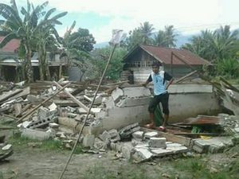
Вилсон, студент библейской школы в Палу, на Сулавеси, стоит у своего дома, под завалами которого погиб его отец. Фонд Варнава работает сейчас над тем, чтобы обеспечить новыми домами Вилсона и многих других христиан Индонезии

Вторник 15 января 27 сентября городская администрация в Джамби на индонезийском острове Суматра, закрыла три церкви, заявив, что у них нет разрешения на проведение собраний. Некоторые члены церкви не могли сдержать слез, увидев, что произошло. Пасторам сообщили, что они могут либо переместиться в другой район — в нескольких километрах от того места, либо объединить эти три общины в одну (все они разных деноминаций). Один из чиновников заявил, что 70 церквей в Джамби не имеют необходимых разрешений. Молитесь о том, чтобы власти отменили свое требование и позволили христианам и дальше собираться в этом городе.

Среда 16 января В октябре польское правительство наложило вето на принятие ежегодного отчета о применении “Хартия Европейского союза по правам человека”. Несогласие Польши вызвано тем, что в отчете не упоминается о необходимости защищать права христиан и евреев от дискриминации, хотя упоминается о правах иммигрантов, женщин и представителей ЛГБТ. Христиане, как и евреи, уже становятся в Европе меньшинством, нередко испытывая на себе презрение со стороны общества, поэтому молитесь о том, чтобы реакция польского правительства помогла восстановить религиозную свободу в Европе.

Четверг 17 января В Египте был убит еще один врач-христианин. Доктор Еписхарун, 65-летний уролог, был зарезан в клинике в Асьюте, где он работал. По сообщению полиции, убивший его 24-летний Мухаммад якобы страдает умственным заболеванием, однако многие христиане выразили свое сомнение относительно этого. В других похожих случаях у убийц четко прослеживались исламистские мотивы. Молитесь о том, чтобы всемогущий Господь защитил Свой народ в Египте.

Пятница 18 января 2 ноября подверглись нападению два автобуса, в которых ехали коптские христиане, возвращавшиеся после паломничества по святым местам. Семь христиан были убиты и 19 ранены. Позже ответственность за это нападение взяла на себя группировка ИГИЛ в Египте. Молитесь о том, чтобы Дух Святой, Утешитель, принес мир и утешение всем пострадавшим и скорбящим об утрате близких. Шестеро из семи убитых были родственниками. Молитесь о том, чтобы их близкие утешились мыслью о том, что они отдали свои жизни как мученики за Христа.

Суббота 19 января Нападение 2 ноября в пустыне египетской провинции Минья (см. выше) произошло спустя полгода после похожего теракта почти в том же месте, тогда были убиты 28 христиан. “Это цена, которую мы платим за то, что мы христиане”, — сказал Камел Ханна, христианин, строитель по профессии, с горечью подчеркивая, что власти, похоже, не в состоянии предотвратить убийства христиан. В этом ноябрьском нападении пострадали его племянница и племянник. Молитесь о том, чтобы власти Египта — на всех уровнях по всей стране — приложили все усилия, чтобы обеспечить христианам ту же безопасность, какую имеют мусульмане.

Воскресенье 20 января Господь Иисус, мы просим Твоего благословения на Твоих последователей, страдающих от гонений во многих странах, – на тех, кого этот мир ненавидит. Да утешит их понимание того, что и Тебя тоже этот мир ненавидел без причины. Да укрепятся они памятованием о том, что и Ты тоже был гоним и что они страдают за имя Твое. Пусть их жизнь будет наполнена светом Твоей любви, радости и мира, чтобы это привлекало к Тебе многих других, даже их гонителей. Помоги нам брать с них пример терпеливой стойкости, прощения и веры, чтобы все мы приносили славу Твоему святому имени (Иоанна 15:18-21).

Понедельник 21 января Одна 40-летняя мусульманка в Алжире подала в суд жалобу на своего 50-летнего мужа, христианина, обвинив его в том, что он пытается обратить ее в христианство. В том же “преступлении” обвинены и трое христиан из другой семьи, которые пытались помирить эту пару. Насколько известно на данный момент, слушания в суде еще не было. “Принуждение мусульманина к изменению религии” считается преступлением, согласно Постановлению 6-3 от 2006 года. Наказание за это — от двух до пяти лет лишения свободы и штраф до миллиона динаров (около $8,500). Молитесь об этих четверых христианах, чтобы все обвинения против них были сняты.

Вторник 22 января 16 октября власти алжирской деревни Азахар на юго-востоке столицы, опечатали церковное здание после ложного доноса, будто оно не соответствует технике безопасности и нормам здравоохранения. Эта община, состоящая из трехсот христиан, ранее выполнила все требования, сделав пожарные выходы и установив огнетушители. Эта церковь очень много трудится среди местных мусульман, неся им евангелие. Молитесь о том, чтобы власти прекратили преследовать эту общину и чинить препятствия этим верующим, которые стремятся повиноваться заповеди Христа быть Его свидетелями.

Среда 23 января Благодарите Господа за вторичное оправдание 29-летнего алжирского христианина из Тизи-Узу, обвиненного в “незаконном импорте христианских материалов”. В 2016 году он посетил одну из стран Ближнего Востока и привез домой в Алжир некоторые вещи, такие как брелоки и шарфы, с христианскими надписями на них. Его привлекли к ответственности, но на суде он был оправдан. Затем в сентябре 2018 года прокурор решил оспорить оправдательный приговор. Молодой человек явился на слушание апелляционного суда, состоявшееся в столице 18 октября, где с него во второй раз были сняты все обвинения.

Четверг 24 января Все беды и переживания, что испытали на себе христиане Сирии в годы гражданской войны, пробудили в них сильнейший духовный голод. Не только взрослые, но и подростки и дети регулярно посещают церкви. Молитесь о тех, кто несет служение в сирийских общинах, обо всех пасторах и служителях, что служат этим пострадавшим людям, о тех, кто руководит хором, кто ведет женские, молодежные и детские группы. Да будут они проводниками Божьего утешения и исцеления для страдающих сердец, чтобы через их служение сердца людей наполнялись миром и надеждой.

Пятница 25 января Год спустя после освобождения иракского города Мосул от исламистов ИГИЛ в городе остались всего около 20-ти семей христиан. Когда в 2014 году боевики ИГИЛ захватили этот регион, почти 200,000 христиан бежали из Мосула и его пригородов. Марьям тогда было 17. Как большинство христиан Мосула, ее семья не осмеливается сейчас вернуться в свой родной город, потому что отношение многих их соседей-мусульман изменилось, они стали враждебно относиться к христианам. Марьям думает, что со временем мусульмане Мосула могут забыть те радикальные и экстремистские идеи, которым они научились у исламистов ИГИЛ. “Четыре года они находились под их [ИГИЛ] властью, так что естественно, им нужно время, чтобы их мышление изменилось”. Мосул — этот тот самый древний город Ниневия. Помня, как быстро и чистосердечно его жители раскаялись много веков назад (Иона 3:6-9), молитесь о том, чтобы мусульмане Мосула вскоре были готовы принять назад своих соседей-христиан как равных, как своих друзей.

Суббота 26 января В Саудовской Аравии детям с юных лет прививают крайне негативный взгляд на христиан. Школьные учебники для последнего учебного года содержат материал, который изображает христиан как лжецов и призывает к нетерпению и насилию, в том числе к убийству за отступничество от ислама. Поэтому неудивительно, что общество в целом презирает христиан. Закон запрещает им любое публичное исповедание своей веры, и даже когда христиане собираются тайно по домам для молитвы и общения, это нередко приводит к арестам. Молитесь о христианах в Саудовской Аравии, большинство из которых являются рабочими-мигрантами, страдающими от ужасных условий на работе. Молитесь также о немногочисленных верующих из коренных саудовцев, которые уверовали из ислама и которые могут поплатиться за это своей жизнью, чтобы Бог защитил их от зла и помог возрастать в познании и любви Господа Иисуса.

Воскресенье 27 января О, Иисус, мы молимся Тебе сегодня о христианах, которые не имеют возможности собираться, чтобы общаться и поклоняться вместе Тебе, их любящему Господу и Спасителю. Мы молимся о тех, чьи неверующие семьи не пускают их посещать церковь; о тех, кто живет вдали от других верующих и от церкви; о тех тайных верующих, чье сердце видишь только Ты. Пожалуйста, коснись каждого из них, наполни их Духом Твоим, ободри их, наставь, направь и укрепи в вере. Благослови их Своим присутствием, ведь они пребывают в Тебе.

Понедельник 28 января “Ваша домашняя церковь — настоящая фабрика христиан. Всякий раз, когда в эту дверь входит мусульманин, выходит из нее уже христианин”. Такие слова произнес один из стражей исламской революции, обращаясь к “Р” — первому из его семьи, кто перешел из ислама в христианство. После его уверования за Христом также решили последовать около 70-ти человек из числа его родных и друзей. Славьте Господа за Церковь в Иране, которая страдает от гонений, но все же быстро растет. Просите нашего Небесного Отца защитить Свой народ в этой стране и позаботиться о нем, особенно сейчас, когда американские санкции все больше ужесточаются.

Вторник 29 января Р., его брата и двух сестер арестовали в Иране и подвергли сильнейшему психологическому давлению, чтобы заставить их отречься от Христа. Услышав угрозы о том, что сделают с его сестрами, если он будет упорствовать, Р. решил вернуться в ислам. Его привели к следователю, но вместо слов отречения присутствовавшие услышали прямо противоположное: он стал говорит о своей твердой вере в Иисуса. В конце концов один из их соседей, богатый мусульманин, заплатил за них залог, сказал, что они “хорошие люди”. Все они сейчас находятся в другой стране, куда их приезжали навестить их пожилые родители. Навестив детей, их родители вернулись в Иран, чтобы продолжить свое пасторское служение, где их, вероятно, ждут гонения. Молитесь о Божьей защите для этих пожилых служителей и об их служении среди бывших мусульман в Иране. Молитесь об этой семье, чтобы Господь и дальше использовал их для созидания Своей церкви, где бы они не находились. Славьте Его за чудесное избавление и за помощь их соседа-мусульманина.

Среда 30 января 13 октября власти Судана провели рейд на домашнюю церковь в Ниале, Южный Дарфур, арестовав всех 13 христиан, что присутствовали на собрании. Двоих, которые были из христианских семей, они отпустили, но остальных 11 задержали, так как все они были бывшими мусульманами.

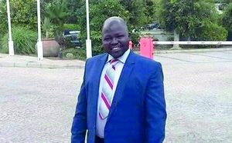
Пастор Таждин Юсиф
Как сообщил Фонду Варнава местный контакт, “они пытали их, били их день и ночь, говоря, что их ждет смерть за то, что они изменили свою религию”. Пастора этой общины, Таждина Юсифа, продержали на несколько дней дольше, чем остальных. Всем им приказали ежедневно отчитываться перед властями, но вместо этого они стали прятаться. Судан — одна из немногих стран мира, где обратившихся из ислама в другую веру могут казнить и казнят за отступничество в наши дни. Молитесь о том, чтобы Бог защитил их физически и укрепил духовно.

Четверг 31 января 14 сентября террористы Аль-Шабааб остановили автобус в регионе Кении, где проживают в основном мусульмане, и приказали всем пассажирам предъявить свои документы. Затем они отделили троих неместных (а значит, вероятно, не мусульман) и попросили их процитировать первую главу из Корана и исламское исповедание веры. Первую главу Корана знают все мусульмане, потому что она является частью их ежедневных молитв. А произнесение вслух исламского исповедания веры мусульмане считают фактом обращения в ислам. Двое из трех пассажиров отказались это сделать, и тогда их связали и убили. Один был рабочим из другого региона Кении, а другой — мальчик по имени Джошуа, помогавший водителю. Молитесь о прекращении насилия исламистов Аль-Шабааб и убийств христиан на северо-востоке Кении.

BARNABASFUND.RU ЯНВАРЬ-2019

